КЛАССНЫЙ ЧАС «СЕРДЦЕ РОССИИ – ЮГРА»

Смирнова Марина Евгеньевна
МБОУСОШ №4 г. Советский
«Детей надо воспитывать на том, что рядом, что доступно – не на подвиге вообще, а на делах своих земляков»
Академик Д. Лихачев

Представляю вашему вниманию классный час в форме познавательной игры «Сердце России – Югра». Материалы данной разработки могут быть полезны учителям начальных классов, классным руководителям, педагогам – организаторам, библиотекарям для проведения урочных и внеурочных занятий с обучающимися 3-5 классов.
Опыт работы показывает, что использование информационно-коммуникационных технологий с другими технологиями при проведении классного часа в форме познавательной игры стимулирует познавательную активность обучающихся к изучению истории родного края и способствует патриотического воспитания подрастающего поколения.
Цель: воспитание у подрастающего поколения чувства уважения и гордости за прошлое и настоящее Югры.
Задачи:
- Познавательные:
а) познакомить обучающихся с историческим и культурным наследием автономного округа;
б) повысить информационную культуру обучающихся.
- Воспитательные:
а) сплотить детский коллектив;
б) воспитывать у обучающихся нравственные качества личности.
- Эстетические:
а) развивать творческие способности обучающихся;
б) развивать в обучающихся способности видеть и ценить прекрасное.
способность ощущать эмоциональную атмосферу эпохи войны.
- Коррекционно-развивающие:
а) коррекция и развитие личностных качеств обучающихся, эмоционально-волевой сферы;
б) коррекция и развитие мелкой моторики рук.

Оборудование: мультимедийная установка, столы, компьютер.
Материал: слайдовая презентация, раздаточный материал, оценочное табло.
Правила игры:
- вопросы задаются каждой команде, а затем озвучивается правильный ответ.
Форма проведения: познавательная игра.

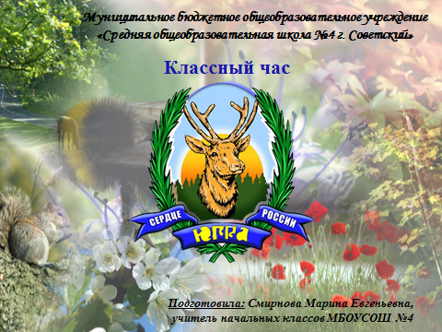
Слайд 1:

ХОД КЛАССНОГО ЧАСА.
(Звучит хантыйская музыка. Выходят 5 обучающихся.)
Слайд 2:
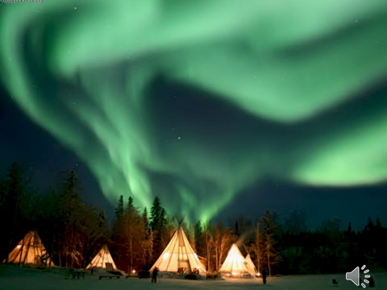

Смирнова Кира:
Соединив леса и горы,
Озёра, реки и луга,
Раскинулась в своих просторах
Ханты-Мансийская земля!

Солдатова Настя:
Все о тебе стихи слагают,
Они летят во все края.
Ты всей земле теперь известна,
Ханты-Мансийская земля!

Алехин Иван:
Край ты мой - моя Югория,
Край лесов и озёр голубых.
Ты мой мир, моя история,
И мой дом на просторах твоих.
Сорокина Варя:
Югорский край, моя седая Русь,
Я именем твоим горжусь!
Я счастлив, что живу твоей судьбой,
Что я грущу и радуюсь с тобой.

Коростелина Маша:
Ты прошла дорогу длинную,
Помнишь ты времена Ермака.
Пусть летят над землёю былинною
Дорогие для сердца слова.
Слайд 3:
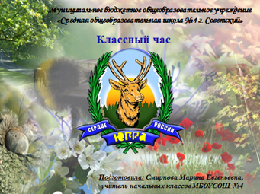

Ведущий: Буся, пася, пече – так народы ханты и манси приветствуют друг друга. И поэтому с этого же приветствие я начинаю наш классный час. Как вы уже наверное догадались оно посвящено ХМАО.
Мы живём на Югорской земле. И у нашего Севера есть своя история, которая жива памятью. Память эта – в самом народе. В национальных промыслах, в деревянных строениях, своеобразных избушках на курьих ножках, в музыкальных инструментах, песнях, легендах, сердце народов, населяющих эту землю.
Югре исполняется 900 лет. И мы сегодня с вами отправимся в путешествие по удивительно богатому природному краю, где живем мы с вами, и где живут коренные жители: ханты и манси.
Слайд 4:
(просмотр мультфильма)
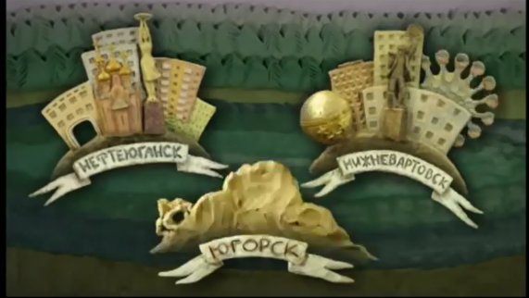

Слайд 5:

Ведущий:
Мы с вами сегодня, друзья дорогие.
Начнем про Сибирь интересный рассказ.
Нас ждут на пути и увалы большие,
И тайны шаманов, и предков наказ.

Мы вспомним приход Новгородского люда,
Колчаны Кучума, отряд Ермака,
Узнаем немало о нашей Сибири,
И станет нам ближе родная Югра.

Ведущий: И поможет нам в этом познавательная игра «Сердце России – Югра», которая посвящена 900 Югры. Но для того, чтобы начать игру нам надо познакомиться с правилами. Они у Вас есть на ваших столах:
1. За правильные ответы вам будут выдаваться «Югринки».
2. За плохую дисциплину в команде у вас будут забираться «Югринки».
3. У каждой команды есть по 1 возможности за игру воспользоваться помощью нашего гостя.

Ведущий: Сегодня у нас в гостях Колеватова Людмила Владимировна, Отличник Народного образования, Почетный гражданин Советского района, почетный член Окружной общественной организации войны и труда.
(Слово Колеватовой Л.В)
Ведущий: В нашей игре участвует 4 команды (приветствие команд):
1. «Бобрята».
2. «Боровичок»
3. «Югрята»
4. «Совята»

Ведущий: И так начнем…
В 2018 году исполняется 900 лет первому подтвержденному упоминанию Югры в русских исторических летописях и относится оно к временам Владимира Мономаха.
Вопрос 1: Как называлась эта летопись?

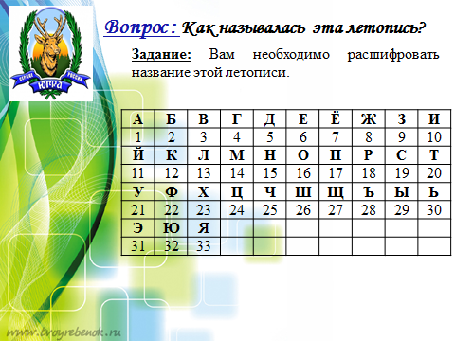
Слайд 6:

Задание: Вам необходимо расшифровать название этой летописи. Для этого у вас есть зашифрованное слово и шифр к нему. Вам необходимо расшифровать название этой летописи:

А | Б | В | Г | Д | Е | Ё | Ж | З | И
1 | 2 | 3 | 4 | 5 | 6 | 7 | 8 | 9 | 10
Й | К | Л | М | Н | О | П | Р | С | Т
11 | 12 | 13 | 14 | 15 | 16 | 17 | 18 | 19 | 20
У | Ф | Х | Ц | Ч | Ш | Щ | Ъ | Ы | Ь
21 | 22 | 23 | 24 | 25 | 26 | 27 | 28 | 29 | 30
Э | Ю | Я
31 | 32 | 33
Слайд 7:
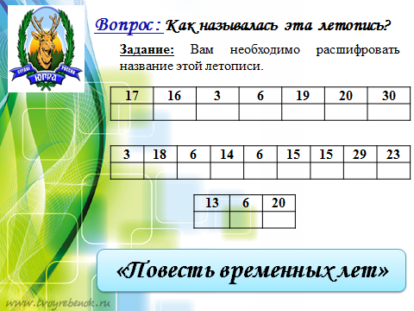

17 | 16 | 3 | 6 | 19 | 20 | 30

3 | 18 | 6 | 14 | 6 | 15 | 15 | 29 | 23

13 | 6 | 20

ОТВЕТ: «Повесть временных лет».

Слайд 8:
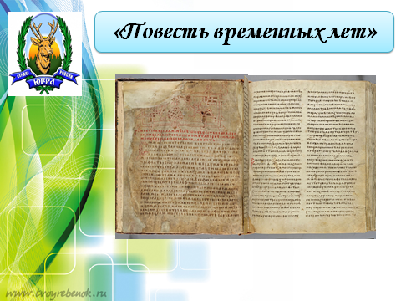

Ведущий: Летописец сообщает: «Послал я отрока своего в Печору, к людям, которые дань дают Новгороду. И пришел отрок мой к ним, а оттуда пошел в землю Югорскую. Югра – это люди с языком непонятным, и соседствуют с самоядью в северных странах. Не понять языка их, но показывают железо и машут руками, прося железа; и если кто даст им железо – или нож, или секиру, они взамен дают меха».
Ведущий: Столица древнего угорского княжества, является легендарным археологическим памятником Сибири и была обнаружена археологами 23 года назад. В нем было найдено 9 городищ и укрепленных поселений. Его окрестили «Сибирской Троей».
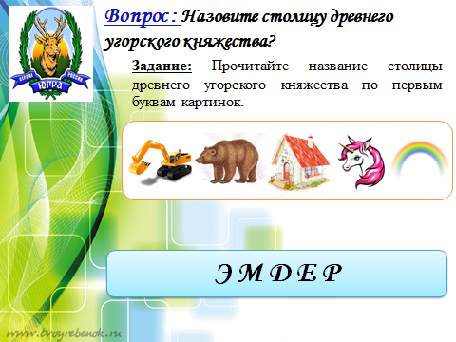
Слайд 9:

Вопрос 2: Назовите столицу древнего угорского княжества?
Задание: Прочитайте название столицы древнего угорского княжества по первым буквам картинок.
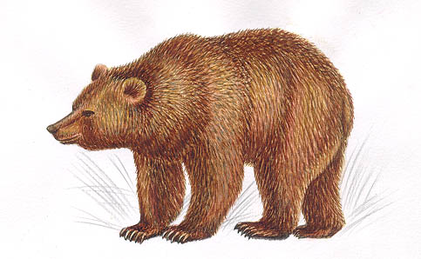

ОТВЕТ: «Столица древнего угорского княжества Эмдер»

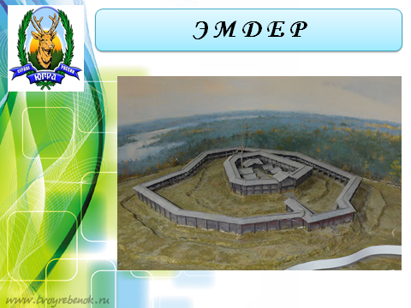
Слайд 10:

Ведущий: Уникальные археологические находки, найденные на территории Эмдера свидетельствуют о том, что там были развиты кузнечное, бронзолитное, косторезное, кожевенное ремесла и ткачество.

Ведущий: В 1981 году этот наследник российского престола в ходе своего путешествия посетил Сургут и Самарово (будущий Ханты-Мансийск)

Слайд 11:
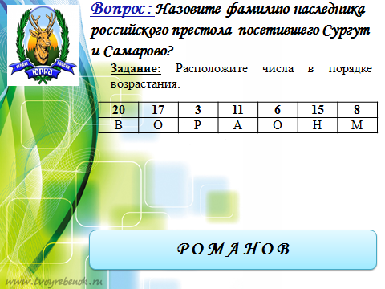

Вопрос 3: Назовите фамилию наследника российского престола посетившего Сургут и Самарово (будущий Ханты-Мансийск).
Задание: Каждой букве соответствует число. Расположите числа в порядке возрастания и вы сможете прочитать фамилию наследника российского престола.

20 | 17 | 3 | 11 | 6 | 15 | 8
В | О | Р | А | О | Н | М

ОТВЕТ: Николай Александрович Романов (Император Николай II)

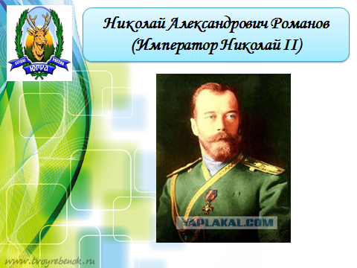
Слайд 12:

Ведущий: Один интересный факт, когда Николай Александрович Романов прибыл в Самарово крестьяне окружили его и просили принять его их скромные дары: собольи шкурки, живых медведей, оленя, лисицу, вышитые скатерть, полотенца и кедровые орехи. Дары гость принял, а живых зверей приказал выпустить на свободу.
Ведущий: 46 лет назад Владимир Высоцкий написал стихотворение «Тюменская нефть».

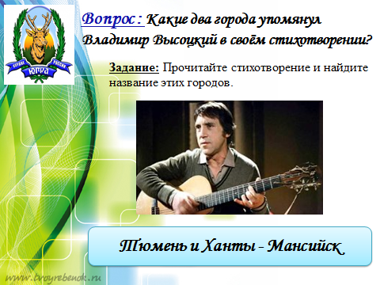
Слайд 13:

Вопрос 4: Какие два города упомянул Владимир Высоцкий в своем стихотворении?
Задание: Прочитайте стихотворение и найдите название этих городов.
И нефть пошла! Мы, по болотам рыская,
Не на пол-литра выиграли спор –
Тюмень, Сибирь, земля ханты-мансийская
Сквозила нефтью из открытых пор.
Моряк, с которым столько переругано, –
Не помню уж, с какого корабля, –
Все перепутал и кричал испуганно:
«Земля! Глядите, братики, – земля!»
И шлю депеши в центр из Тюмени я:
Дела идут, все боле-менее,
Что – прочь сомнения, что – есть месторождение,
Что – больше «более» у нас и меньше «менее»...
И бил фонтан и рассыпался искрами,
При свете их я бога увидал:
По пояс, он с двумя канистрами
Холодный душ из нефти принимал.

ОТВЕТ: Тюмень и Ханты – Мансийск.

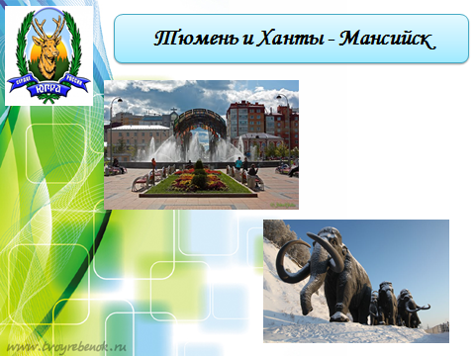
Слайд 14:

Ведущий: Салманов Фарман Курбан-оглы в августе 1957 года самовольно увел свою геологическую экспедицию в Сургут, уверенный в том, что там есть нефть. Его пытались отстранить от работы, однако нефтяник продолжал бурение. 21 марта 1961 года первая скважина в районе селения Мегион дала фонтан нефти. После открытия Фарман отправил Н. С. Хрущеву телеграмму следующего содержания: «Я нашел нефть. Вот так, Салманов».
Ведущий: На территории Советского района был организован один из первых заповедников России и первый заповедник в Западной Сибири и Тюменской области. Это государственный заповедник «Малая Сосьва».
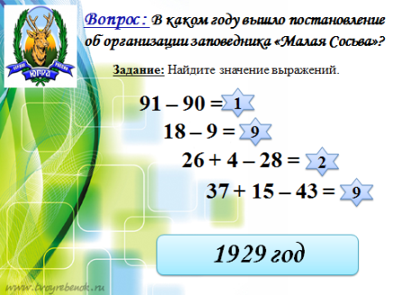
Слайд 15:
Вопрос 5: В каком году выщло постановлении об организации Северо – Уральского (Кондо - Сосьвинского) государственного боброво- соболиного охотничьего заповедника?
Задание: Найдите значение выражений. Результаты выражений помогут назвать год образования заповедника.
91 – 90 = 1
18 – 9 = 9
26 + 4 – 28 = 2
37 + 15 – 43 = 9

ОТВЕТ: 1929 год.

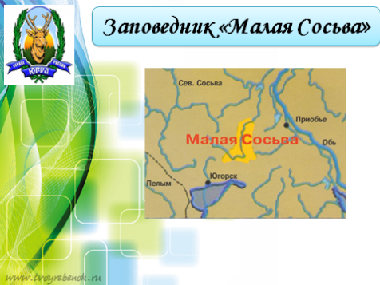
Слайд 16:

Ведущий: Его территория составляла площадь около 800 тыс.га. Список животных составлял 44 вида, птиц –158.

Ведущий: Первые улицы Советского были названы в 1962 году.

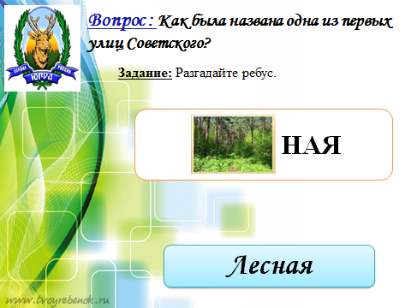
Слайд 17:

Вопрос 6: Как была названа одна из первых улиц Советского?
Задание: Разгадайте ребус.
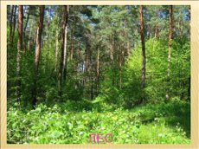
НАЯ

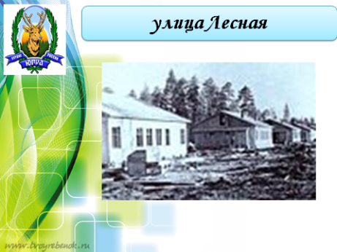
Слайд 18:

Ведущий: Первыми улицами города были Лесная и Зои Космодемьянской. Через год, в феврале было уже 4 улицы. В августе 1963 г. пришел первый поезд (вместо здания вокзала стояло 2 вагончика).

Ведущий: На этом наша игра «Сердце России – Югра», которая посвящена 900 летию Югры закончилась. И пока наше жюри подводит итоги, я бы хотела, чтобы вы продолжили следующие фразы:
- Сегодня меня порадовало…
- Сегодня меня огорчило…
- Мне запомнился…
- Мне было интересно…

(ответы обучающихся)
Слайд 19:

Ведущий: Пришло время подвести итоги и представляем слово Людмиле Владимировне:
1. «Бобрята».
2. «Боровичок»
3. «Югрята»
4. «Совята»
(подведение итогов и награждение)
Ведущий: Сейчас перед нами выступят ребята нашего класса с хантыйским танцем.
(хантыйский танец)

Ведущий:
Прошел классный час, пора расставаться.
Но с вами друзья, мы не будем прощаться.
И пусть улетит и печаль и тоска.
Не будем прощаться, а крикнем …. Пока.

